检 测 报 告

试验名称：减震系统耐久

主检： |  | 日期： | 2022年11月4日
审核： |  | 日期： | 2022年2月28日
批准： |  | 日期： | 2022年2月28日



北京光华荣昌汽车部件有限公司实验室

声 明

- 报告无实验室“检测专用章”无效。
- 报告无主检、审核、批准人签字无效。
- 报告涂改无效。
⑷ 复制报告未重新加盖“检测专用章”无效。
⑸ 对检测报告若有异议，请收到报告后15个工作日内通知实验室。
⑹ 送样检测仅对样品负责。
⑺ 电子版报告无安全密码无效

试验单位：北京光华荣昌汽车部件有限公司实验室
地 址：北京市昌平区流村镇工业园区
电 话： (010) 60793358-5711 邮 编：102200

样品名称 | 底座模块 | 车 型 | J6L
样品件号 | SHT0014483 | 样品数量 | 1件
委托单位 | 座椅工程部 | 生产单位 | /
送样者及其  联系方式 | 林东伟  15774394381 | 送样日期 | 2022年8月8日
试验地点 | 北京光华荣昌汽车部件有限公司  实验室 | 试验日期 | 2022年9月15日
试验项目 | 减震系统耐久
试验标准 | 详见GR20220808SQS197试验申请单
样品状态 | 量产品
试验结果 | 经检验所送样品所检验项目符合要求
备 注

一、试验条件
试验时间： | 2022年9月15日—2022年11月3日
试验地点： | 北京光华荣昌汽车部件有限公司实验室
试验人员： | 王伟
环境温/湿度： | 温度：25.7℃；湿度：60.3%
二、试验仪器设备
序号 | 设备名称 | 设备编号 | 规格型号 | 厂家 | 精度 | 有效期
1 | 减震器耐久试验台 | Q-056 | TPJ-20A | 济南新东岳试验仪器有限公司 | 0.1N | /
三、试验方法及评价标准
1、试验方法
- 将座椅工作压力调整到6bar~10bar后，按在实车状态下安装方式固定在试验台架上。
- 在正常工作压力下，按照1.6Hz（座椅固有频率）、振幅30mm，471N±235N的负荷，进行400万次耐久试验。
2、评价标准
1.正常工作压力下减震系统400万次耐久，功能正常，机构无严重损坏，气囊和空气调节阀无泄漏。
四、标准偏离
1、标准偏离
无
五、试验结果
1、试验结果
样品名称 | 样件编号 | 结果
底座模块 | 197-001 | 试验后，功能正常，机构无损坏，气囊和空气调节阀无泄漏。

2、结果照片
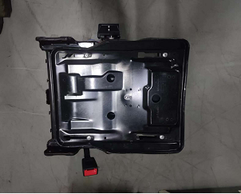
3、试验结论
合格
备注: 合格: 达到要求; 不合格: 未达到要求; 不评价:未提供评价标准:
六、试验照片
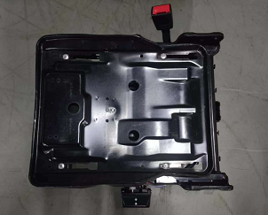
来样照片
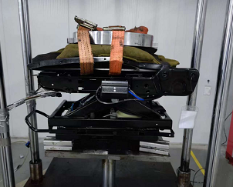
试验中
试验前 | 试验后
附录：样品情况表
项 目 | 样品情况
车辆名称、型号、商标 | J6L
车辆类型 | /
车辆生产厂 | /
样品名称 | 底座模块
规格型号 | SHT0014483
结构 | /
材料名称 | /
正面颜色 | /
**报告结束**

